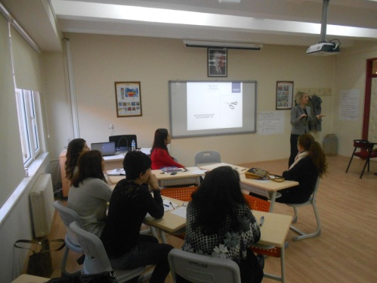 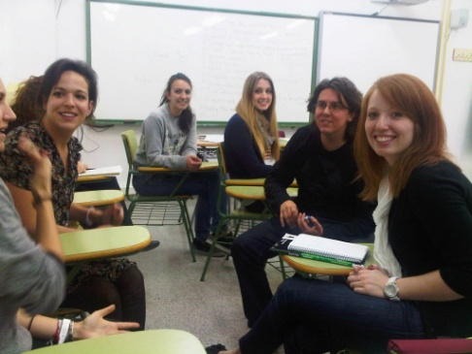 04.03.2015
Sayı: 2015/31
Konu: İngilizce dersleri

D U Y U R U

10 MART SALI GÜNÜ, SARIÇAM BLOK BODRUM KATTA BULUNAN KÜTÜPHANE SALONUNDA, SAAT 18:30’DA BAYANLARA YÖNELİK İNGİLİZCE DERSLERİMİZ BAŞLAYACAKTIR.
MÜRACAAT İÇİN YÖNETİMİ ARAYINIZ.

SİTE YÖNETİMİ

